 **ПРОЧИТАЙ ЦЕ НЕГАЙНО!**

***ТОП-12***

*найпопулярніших книг серед читачів бібліотеки*

**Рекомендаційний список літератури**

Рекомендаційний список літератури знайомить із творами, які, на думку читачів нашої бібліотеки, заслуговують потрапити в ТОП-20 найкращих і найцікавіших книг. Книги різні за жанром, але їх поєднує **надзвичайна популярність серед читачів. Сподіваємося, ви теж із задоволенням їх прочитаєте*.***Список поділено на дві частини: для дітей 6-10 років та для підлітків 11-15 років.

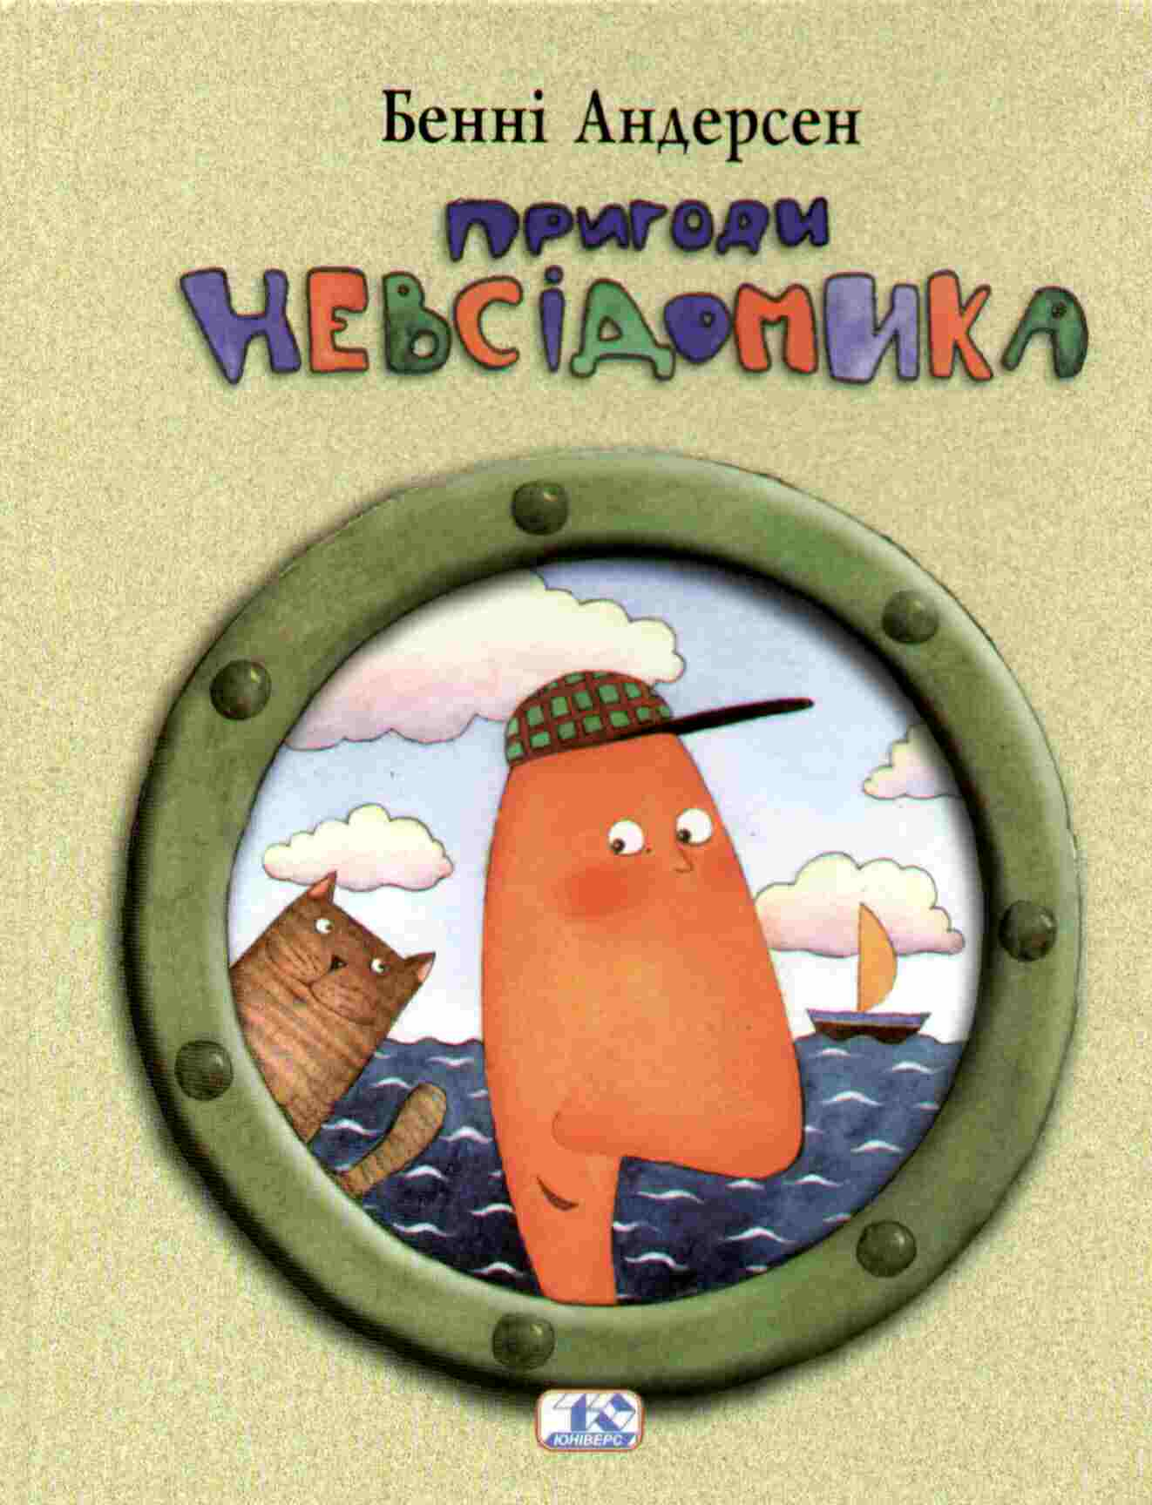**6-10 років**

**Андерсен, Бенні** Пригоди Невсідомика : чотири казкові повісті / Б. Андерсен .- К.: Юніверс, 2005. - 256 с.  
  
**Бенні Андерсен** – чудовий дотепник і жартівник, завжди несподіваний, іронічний і спостережливий, автор безкінечних каламбурів, цікавенних ігор, носій невтримної радості. Бенні Андерсен – це той, завдяки кому шведський Карлсон мимохіть отримав літературного побратима – Невсідомика, що живе в будинку хлопчика Ейгіля.

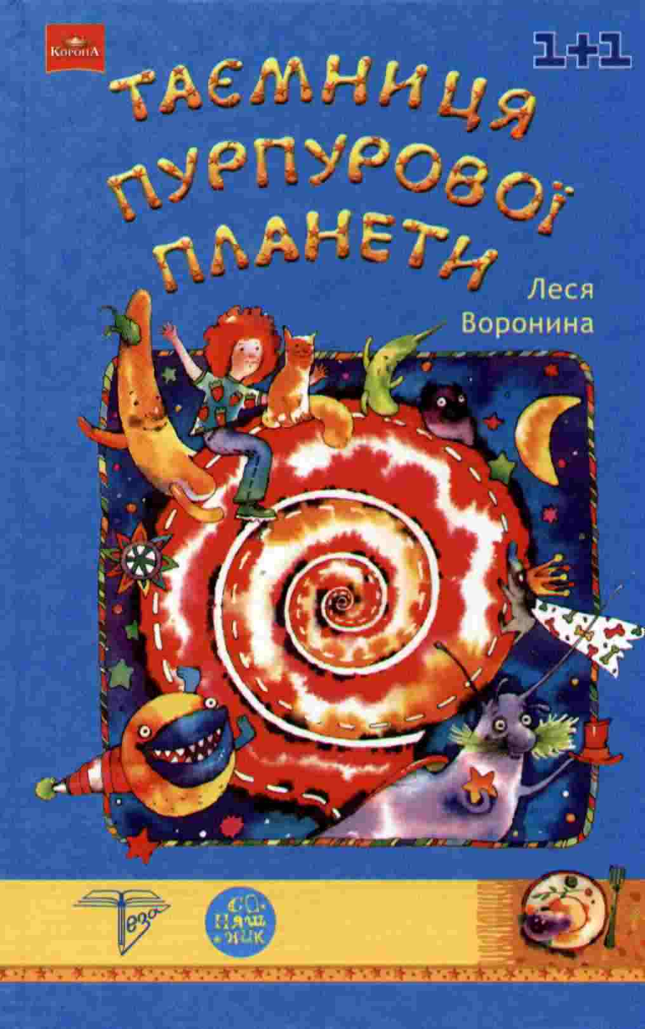

**Вороніна, Леся** Таємниці пурпурової планети: фантастич. повість / Л. Вороніна- Вінниця: Теза,2005.-176с.   
  
 Якщо вам цікаві неймовірні й небезпечні пригоди, то ця книга саме для вас. Ви познайомитесь зі смарагдовою мавпочкою Дзигою, разом з дівчинкою Олею опинитесь на острові забудькуватого Дракона.

**Дімаров, Анатолій. Друга планета. Три грані часу** / А. А. 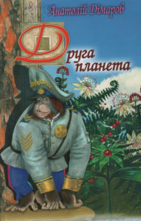Дімаров; післяслово М. Ф. Слабошпицький, іл. Т. Л. Кудиненко, обкл. С. М. Железняк. – К. : Школа, 2006. – 304 с. : іл. – (Світ неймовірних пригод).

**В цій книзі Розповідь ведеться від імені хлопчика Віті, якого батьки-науковці беруть із собою у подорож на Венеру. Також з ними летить і тітка Павлина – генний інженер рослинного світу. На Венері цей гурт мандрівників чекають** У творі йдеться про юного гасконця Д’Артаньяна, сповненого відважних думок підкорити Париж. Його вправність і спритність, життєрадісність і благородство приваблює не лише друзів, але й ворогів. Віддані своїм королю і королеві, три мушкетери і Д’Артаньян живуть життям, насиченим змовами, інтригами, поєдинками і подвигами. Вони завжди разом, а їхній девіз - «Один за всіх і всі за одного!».

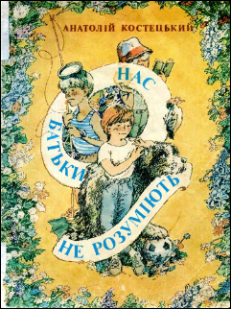

**Костецький А.** Нас батьки не розуміють: Вірші / Худож. О.І.Дмитрієв.- К.: Веселка, 1991.- 48 с.: ілюстр.

**Костецький Анатолій -** улюбленець дітвори. Все, що створено цим письменником, неймовірно цікаве, вигадливе, веселе і дуже-дуже близьке кожному з вас. Він дуже добре знав і відчував той світ, у якому вчаться, мріють, фантазують, дружать, бешкетують хлопчики та дівчатка – герої його фантастично- пригодницьких повістей та віршів.

Книжки Анатолія Костецькогопринесуть вам тільки радість*.*

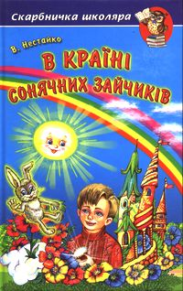 **Всеволод Нестайко** - відомий дитячий письменник написав чимало повістей і оповідань для дітей. Його твори несуть у собі особливий заряд довірливості та доброти.

**Нестайко Всеволод** В Країні Сонячних Зайчиків [Текст] : повісті-казки / В. З. Нестайко. - Х. : Белкар-книга, 2007. - 256 c.: іл. - (Скарбничка школяра)

Ви познайомитесь з дивовижною країною та її мешканцями — сонячними зайчиками, які завжди перемагають морок, так само, як і добро завжди перемагає зло.

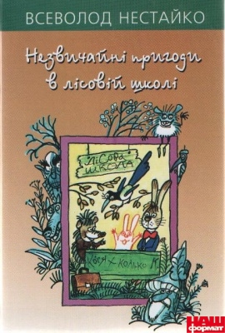

**Нестайко** **Всеволод** Незвичайні пригоди в лісовій школі [Текст] : повість-казка для мол. шкіл. в. / Всеволод Нестайко ; мал. Анатолія Василенка. - К. : Веселка ; Чернівці : Букрек, 2010. - 190 с. : мал.

Дві частини з пригод Косі Вуханя, Колька Колючки та їхніх однокласників: "Сонце серед ночі", де друзі  вченого в країні, де панує фашистська диктатура. З роману "Агронавти Всесвіту" ти довідаєшся про подорож сміливців-космонавтів на планету Венеру.

**11 - 15 років**

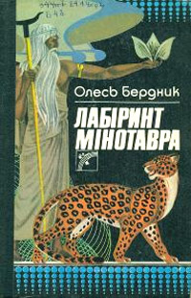Твори **Олеся Бердника** - визначного українського письменника другої половини ХХ сторіччя — це інтелектуальне мистецтво, якого так бракує сучасному читачеві. Його герої живуть за законами Всесвіту, де панують Добро, Любов, Гармонія і Краса.   
  
 **Бердник Олесь. Лабіринт Мінотавра :** повісті : для серед. та ст. шк. віку / О. Бердник ;худож. Д.Заруба — К. : Веселка, 1990. — 407 с.

До цієї збірки увійшло три повісті. Повість-легенда “Лабіринт Мінотавра” розповідає про прекрасне і трагічне життя Гіпатії — жінки-вченого, оригінального мислителя, математика, астронома ІV століття. В центрі другої повісті — “На вогні святому спалимо розлуку” — життя й пригоди праслов'янського хлопця Зореслава, що шукає “живу воду”.Третя повість “Хто зважиться — вогняним наречеться” — знайомить читача з юними сміливцями, які летять до далеких світів

**11 - 15 років**

Твори **Олеся Бердника** - визначного українського письменника другої половини ХХ сторіччя — це інтелектуальне мистецтво, якого так бракує сучасному читачеві. Його герої живуть за законами Всесвіту, де панують Добро, Любов, Гармонія і Краса.   
  
 **Бердник Олесь. Лабіринт Мінотавра :** повісті : для серед. та ст. шк. віку / О. Бердник ;худож. Д.Заруба — К. : Веселка, 1990. — 407 с.

До цієї збірки увійшло три повісті. Повість-легенда “Лабіринт Мінотавра” розповідає про прекрасне і трагічне життя Гіпатії — жінки-вченого, оригінального мислителя, математика, астронома ІV століття. В центрі другої повісті — “На вогні святому спалимо розлуку” — життя й пригоди праслов'янського хлопця Зореслава, що шукає “живу воду”.Третя повість “Хто зважиться — вогняним наречеться” — знайомить читача з юними сміливцями, які летять до далеких світів

**Верн, Жюль** Діти капітана Гранта: Роман / Верн, Жюль; Пер. з фр. Т.Воронович. - К.: Веселка, 1989. - 558 с.

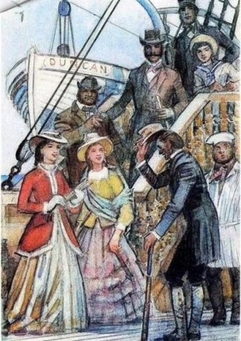**Жуль Верн -** великий мрійник з маленького Нанту. Його твори належать до кращих пригодницьких романів світової літератури. Це не просто книжки про хоробрість та честь, кмітливість та працелюбність, наполегливість та волю до перемоги. Насамперед, це книжки - про людей, які змогли піднестись над іншими, стати найкращими, «першими серед рівних». Стати лідерами. Тож, якщо у майбутньому ти обираєш для себе шлях лідера, шлях успіху та перемог, ці книги – саме для тебе.

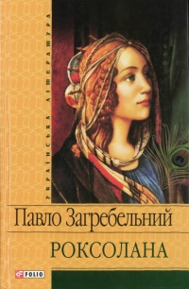 Кожен читач знайде щось для себе у великому творчому доробку **Павла Загребельного**. Але є ті твори, про які знають усі без винятку, бо це розповіді про наше минуле, про історію нашого народу, Батьківщину, її синів і дочок. Саме історичні романи принесли Павлу Загребельному загальне визнання і славу. А «Роксолана» побила всі рекорди популярності.

**Загребельний, Павло Архипович** Роксолана: Роман / Загребельний, Павло Архипович. - Х.: Фоліо, 2002. - 685 с.

У романі розповідається про події XVI століття, про дивовижну долю української дівчини Настасі Лісовської. Її з іншими сільчанами захопив у полон татарський військовий загін. А далі невільничий ринок, і юна красуня опиняється в гаремі турецького султана Сулеймана. Але вона не стала приниженою рабинею. Своїм незвичайним розумом, волею і вродою горда слов’янка виборює собі іншу долю. Запаливши серце могутнього султана вогнем любові, вона незабаром стає його законною дружиною, влодаркою Сходу, відомою світу на ім’я Роксолана.

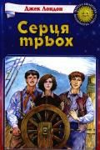

**Лондон, Джек** Серця трьох: Роман / Лондон, Джек; Пер. з англ. М.Іванова; Під ред. Ю.Лісняка; Худож. оформл. М.Пшінки. - К.: Веселка, 1993. - 252 с.: іл.

Один із найвідоміших творів славетного американського письменника Джека Лондона. У цій книжці розповідається про дивовижну подорож Френка та Генрі Морганів і Леонсії Солано в пошуках скарбів, захованих далеко у горах Центральної Америки. Їхня мандрівка виявилася дуже небезпечною, проте цікавою, сповненою таємниць і загадок. Авторові — майстру пригодницького жанру — вдається до останньої сторінки тримати читача в напруженні. Тож не дивно, що цей роман ось уже майже століття є надзвичайно популярним серед дітей і дорослих в усьому світі.

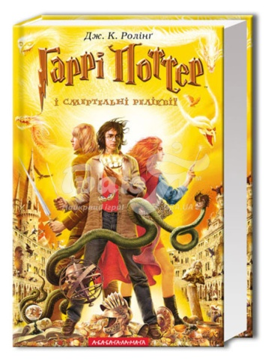 [**Ролінґ, Джоан Кетлін**](http://e-catalog.mk.ua/cgi/base_moba/cgiirbis_64.exe?LNG=&Z21ID=&I21DBN=OBD&P21DBN=OBD&S21STN=1&S21REF=1&S21FMT=fullwebr&C21COM=S&S21CNR=20&S21P01=0&S21P02=1&S21P03=A=&S21STR=%D0%A0%D0%BE%D0%BB%D1%96%D0%BD%D2%91,%20%D0%94%D0%B6%D0%BE%D0%B0%D0%BD%20%D0%9A%D0%B5%D1%82%D0%BB%D1%96%D0%BD)Гаррі Поттер і смертельні реліквії [Текст] : [роман: для серед. та ст. шк. віку] / Дж. К. Ролінґ; пер. з англ. В.Морозов; за ред. О.Негребецького та І.Малковича. - К. : А-БА-БА-ГА-ЛА-МА-ГА, 2007. - 638 с.

Гаррі Поттера чекає найстрашніше випробування у житті - смертельна сутичка з Волан-де-Мортом. Чекати на допомогу не від кого - Гаррі самотній як ніколи ... Друзі і вороги Гаррі постають в абсолютно несподіваному світлі. Межа між Добром і Злом стає все примарнішою ...